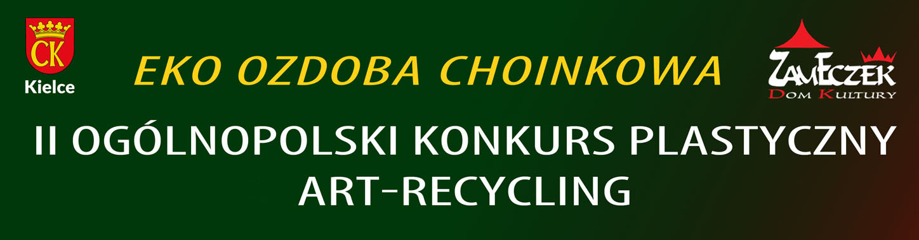

**ORGANIZATOR - DOM KULTURY ZAMECZEK**

KIELCE 25-365, UL. SŁOWACKIEGO 23, TEL.41 36 76 301 , E-MAIL-program@zameczek-kielce.pl

[WWW.zameczek-kielce.pl](http://WWW.zameczek-kielce.pl)

KOORDYNATOR KONKURSU-BARBARA ŻELAZNA Tel. 41 36 76 301 w godz. 10 00- 19 00.

**ZALETY SZTUKI RECYCLINGU- Znakomita forma tworzenia i przerabiania rzeczy niecodziennych   
i niepowtarzalnych z materiałów z odzysku np. tkaniny, papieru, zakrętek od butelek, sznurków, elementów metalowych, plastikowych, drewnianych, tekstylnych… Z materiałów recyklingowych można tworzyć ciekawe obrazy, biżuterię czy elementy dekoracyjno użytkowe. Sztuka ta jest znakomitą formą łączącą kreatywność twórcy przez wykorzystanie materiałów recyklingowych, czyli z pozoru niepotrzebnych, zaśmiecających środowisko z profilaktyką społeczną, pozwalającą odciągnąć dzieci, młodzież I dorosłych od spędzania wolnego czasu przy komputerze. By zajmować się tą dziedziną nie trzeba być projektantem, wystarczy wyobraźnia, pomysł i wykonanie.**

**KATEGORIE WIEKOWE:**

-DZIECI I MŁODZIEŻ OD 9-17 LAT

-DOROŚLI

**Cel konkursu:**

**Wykonanie ozdoby choinkowej techniką recyclingu, w formie przestrzennej lub płaskiej m.in. aniołki,  
 mini szopki, bombki, wianuszki, pierniczki, stroiki…**

**WARUNKI UCZESTNICTWA:**

* KAŻDY UCZESTNIK MUSI PRZYGOTOWAĆ 3 PRACE
* PRACE NALEŻY PRZYSŁAĆ LUB DOSTARCZYĆ DO DOMU KULTURY ZAMECZEK DO 03.XII.2021r, ADRES: KIELCE 25-365, UL. SŁOWACKIEGO 23
* PRACE NALEŻY STARANNIE OPISAĆ( IMIĘ I NAZWISKO AUTORA, WIEK, ADRES PLACÓWKI KIERUJĄCEJ LUB PRYWATNY, TELEFON KONTAKTOWY, ADRES ELEKTRONICZNY)
* PRACE MUSZĄ BYĆ WYKONANE STARANNIE Z MATERIAŁÓW NIE BRUDZĄCYCH ,   
  I NIE SYPIĄCYCH SIĘ NP. ARTYKUŁY SPOŻYWCZE…

**TERMIN PRZYJMOWANIA PRAC:**

Prace należy dostarczyć do organizatora **do 03.12 2021 roku**

**KRYTERIA OCENY:**

**-**KAŻDA OZDOBA MUSI MIEĆ ZAWIESZKĘ DO WIESZANIA NA CHOINCE

- STARANNOŚĆ WYKONANIA

-ORYGINALNOŚĆ

- NOWATORSKOŚĆ ROZWIĄZAŃ,

- ESTETYKA WYKONANIA.

**PRACE PRZECHODZĄ NA WŁASNOŚĆ ORGANIZATORA**

**ORGANIZATOR ZASTRZEGA SOBIE PRAWO DO REPRODUKCJI ZDJĘĆ PRAC W PUBLIKACJACH,  
 W WYDAWNICTWACH I MEDIACH**

**AUTORZY- LAUREACI ZOSTANĄ POWIADOMIENI O WYNIKACH KONKURSU ORAZ WRĘCZENIU NAGRÓD POŁĄCZONYCH Z WYSTAWĄ POKAZEM TELEFONICZNIE LUB DROGĄ ELEKTRONICZNĄ**

**WYSTAWA ORAZ WRĘCZENIE NAGRÓD ODBĘDZIE SIĘ 10 GRUDNIA 2021 ROKU g.17.00   
W SIEDZIBIE ORGANIZATORA**

**NAGRODY:**

**LAUREACI KONKURSU: DZIECI, MŁODZIEŻ I DOROŚLI, OTRZYMAJĄ NAGRODY FINANSOWE, RZECZOWE ORAZ WYRÓŻNIENIA**

**SERDECZNIE ZAPRASZAM DO UDZIAŁU W NASZYM KONKURSIE**

**DYREKTOR DOMU KULTURY „ZAMECZEK”**

**TERESA WOŁCZYK – ROSOŁOWSKA.**

Uczestnictwo w KONKURS PLASTYCZNY ART-RECYCLING

pn.„EKO OZDOBA CHOINKOWA” jest jednoznaczne z wyrażeniem przez Uczestnika Konkursu zgody na treść niniejszego regulaminu oraz na przetwarzanie danych osobowych dla celów związanych z przeprowadzeniem Konkursu przez Organizatora, w tym w szczególności do przesyłania korespondencji związanej z Konkursem przy wykorzystywaniu elektronicznych narzędzi umożliwiających porozumiewanie się na odległość (e-mail) zgodnie z ustawą z dnia 10 maja 2018 r. o ochronie danych osobowych (Dz. U. 2018 poz. 1000) oraz w celach informacyjno-marketingowych Organizatora. Administratorem zbioru danych osobowych Uczestników Konkursu jest Organizator. Celem przetwarzania tych danych będzie przeprowadzenie Konkursu organizacja wystawy i wydanie nagrody.